**贵州工贸职业学院高等学历人才培养方案**

专业：工程造价（440501）

层次：高起专

学制：2.5年制

学习形式：非脱产

**一、培养目标**

本专业培养面向中国特色社会主义建设，适应与工程造价相关的建筑施工、管理和造价咨询等领域第一线需要，具有良好的职业道德，熟悉工程法律法规及建筑施工程序，精通土建、房屋装饰、安装工程的预算结算，从事工程设计概算编制、工程施工图预算编制、工程量清单编制、投标报价编制、工程结算编制、工程造价确定与管理能力的德、智、体、美等方面全面发展的高素质技能型人才。

1. **职业面向**

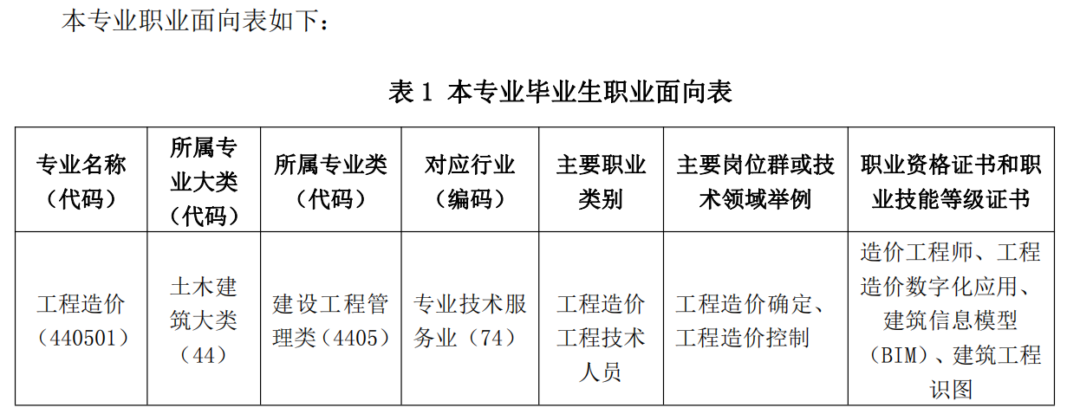

**三、培养要求**

1.坚定拥护中国共产党领导和我国社会主义制度，在习近平新时代中国特色社会主义思 想指引下，践行社会主义核心价值观，具有深厚的爱国情感和中华民族自豪感，树立科学的世界观和人生价值观，具有科学与人文基本素养和良好的职业道德；

2.会正确识读建筑施工图、结构施工图，并利用AutoCAD绘图；

3.会使用测量仪器完成常规的工程测量；

4.会正确识别建筑材料的种类，区分各类材料的性质和使用范围，并根据实际工程需要合理选用材料；

5.熟悉建筑工程施工工艺和方法，会进行部分工种操作，编制施工方案；

6.具有必需的制图技能和计算机应用技能；

7.熟悉工程项目建设的方针、政策和法规；

8.掌握手工算量计价与工程造价软件应用技能；

9.学生毕业时须完成各科成绩考核要求，参与实践实习，完成毕业实习报告。

**四、主要课程及实践环节**

1.主要课程

房屋建筑学、建筑工程制图、建筑CAD、工程建设法规、房地产估价、工程测量、建筑工程定额与预算，建筑施工组织设计、建筑材料、工程清单与计价实务、建筑安装工程概预算、工程经济学、工程造价实用软件

2.实践、实习环节

本专业具有很强的应用性特点，必须强调实践，突出实践教学。拟安排毕业实习实践教学环节并完成毕业实习报告，由实习单位给出实习评价质量单。继续教育学院根据实习单位意见给出实践成绩。

**五、教学实施保障**

为满足教学要求，将培养、引进、聘用相结合的方式，打造一支结构合理、业务精湛的优秀教学团队。学生数与本专业专任教师数比例不高于25：1，双师素质教师占专业教师比一般不低于60%，专任教师队伍要考虑职称、年龄，形成合理的梯队结构。目前有专兼职教师8名，讲师2人，助理讲师6人。“双师型”教师5人。教学设施包括能够满足正常的课程教学、实习实训所需的专业教室、实训室和实训基地。专业教室配备黑（白）板、多媒体计算机、投影设备、音响设备，互联网接入或 WiFi 环境，并具有网络安全防护措施。安装应急照明装置并保持良好状态，符合紧急疏散要求、标志明显、保持逃生通道畅通无阻。 校内实训室配备投影设备、白板、计算机，安装 AutoCAD、Revit、广联达 BIM 算量、广联达 BIM 计价等软件；互联网接人或 wi-Fi 环境，配备无线终端（手机或 PAD)；配备计算机、打印机等设备；配备建筑施工图、结构施工图、安装施工图及标准图集，能够满足学生对于本专业的相关实验实训要求。

**六、学制及毕业要求**

非脱产2.5年制。根据省教育厅文件规定，修完教学计划的全部课程，学生通过规定年限的学习，须修满的专业人才培养方案所规定的学时学分，完成规定的教学活动，毕业时应达到的素质、知识和能力等方面的要求。

依据《贵州工贸职业学院学生学籍管理规定》，本专业的学生在全程修完本方案所规定的课程，取得规定的学分，方能准许毕业并获得规定的毕业证书。

**七、课程体系构成及学时分配**

|  |  |  |  |  |  |  |  |  |  |  |  |  |  |  |  |  |
| --- | --- | --- | --- | --- | --- | --- | --- | --- | --- | --- | --- | --- | --- | --- | --- | --- |
| **课**  **程**  **类别** | **序**  **号** | **课程**  **代码** | **课 程 名 称** | **学**  **分** | **总**  **学**  **时** | **各学期学时分配** | | | | | | | | **考核**  **方式** | | |
| **线**  **上**  **教**  **学** | **线**  **下**  **教**  **学** | **实**  **验**  **实**  **训** | **一** | **二** | **三** | **四** | **五** | **过**  **程**  **性**  **考**  **核** | **终结性**  **考核** | |
| **闭卷** | **开卷** |
| 公  共  基  础  课 | 1 | 44050101 | 管理英语（一） | 4 | 64 | 64 |  |  | 1 |  |  |  |  | √ |  |  |
| 2 | 44050102 | 管理英语（二） | 4 | 64 | 64 |  |  | 1 |  |  |  |  | √ |  |  |
| 3 | 44050103 | 高等数学 | 4 | 64 | 64 |  |  | 1 |  |  |  |  | √ |  |  |
| 4 | 44050104 | 思想道德与法治 | 2 | 32 | 32 |  |  | 1 |  |  |  |  | √ |  |  |
| 5 | 44050105 | 毛泽东思想和中国特色社会主义理论体系概论 | 3 | 48 | 48 |  |  |  | 2 |  |  |  | √ |  |  |
| 6 | 44050106 | 现代远程学习概论 | 3 | 48 | 48 |  |  | 1 |  |  |  |  | √ |  |  |
| 7 | 44050107 | 计算机应用基础 | 1 | 16 | 16 |  |  | 1 |  |  |  |  | √ |  |  |
| 8 | 44050108 | 形势与政策 | 2 | 32 | 32 |  |  |  | 2 |  |  |  | √ |  |  |
| 9 | 44050109 | 习近平新时代中国特色社会主义思想概论 | 3 | 48 | 48 |  |  |  | 2 |  |  |  | √ |  |  |
| 专  业  课 | 10 | 44050110 | 工程造价原理 | 6 | 96 | 60 | 36 |  |  | 2 |  |  |  |  | √ |  |
| 11 | 44050111 | 工程造价控制 | 6 | 96 | 67 | 29 |  |  | 2 |  |  |  |  | √ |  |
| 12 | 44050112 | 建筑工程概预算 | 6 | 96 | 60 | 36 |  |  |  |  | 4 |  |  | √ |  |
| 13 | 44050113 | 工程结算 | 4 | 64 | 40 | 24 |  |  |  | 3 |  |  |  |  | √ |
| 14 | 44050114 | 工程量清单计价 | 4 | 64 | 51 | 13 |  |  | 2 |  |  |  |  |  | √ |
| 15 | 44050115 | 建筑工程预算 | 6 | 96 | 67 | 29 |  |  | 2 |  |  |  |  |  | √ |
| 16 | 44050116 | 安装工程预算 | 6 | 96 | 50 | 46 |  |  |  | 3 |  |  |  | √ |  |
| 17 | 44050110 | 市政工程预算 | 6 | 96 | 50 | 46 |  |  |  | 3 |  |  |  | √ |  |
| 18 | 44050118 | 园林工程预算 | 6 | 96 | 60 | 36 |  |  |  |  | 4 |  |  | √ |  |
| 职业能力拓展课 | 19 | 44050119 | BIM技术在工程造价中的应用 | 3 | 48 | 34 | 14 |  |  | 2 |  |  |  |  | √ |  |
| 20 | 44050120 | 工程造价实用软件 | 3 | 48 | 34 | 14 |  |  |  |  | 4 |  |  |  | √ |
| 21 | 44050121 | 工程经济学 | 3 | 48 | 48 |  |  |  |  | 3 |  |  |  |  | √ |
| 22 | 44050122 | 房屋建筑学 | 3 | 48 | 48 |  |  |  |  | 3 |  |  |  |  | √ |
| 23 | 44050123 | 建筑CAD | 3 | 48 | 48 |  |  |  |  |  | 4 |  |  |  | √ |
| 实  践  教  学  环  节 | 24 | 44050124 | 入学教育 | 1 | 16 | 16 |  |  | 1 |  |  |  |  |  |  | √ |
| 25 | 44050125 | 毕业教育 | 3 | 48 | 48 |  |  |  |  |  | 4 |  | √ |  |  |
| 26 | 44050126 | 毕业实习 | 4 | 64 |  |  | 64 |  |  |  |  | 5 | √ |  |  |
| 27 | 44050127 | 毕业论文（设计） | 4 | 64 |  |  | 64 |  |  |  |  | 5 | √ |  |  |
| 合 计 | | | | 105 | 1680 | 1229 | 323 | 128 |  |  |  |  |  |  | | |
| 百分比（%） | | | | | | 72 | 20 | 8 |  |  |  |  |  |